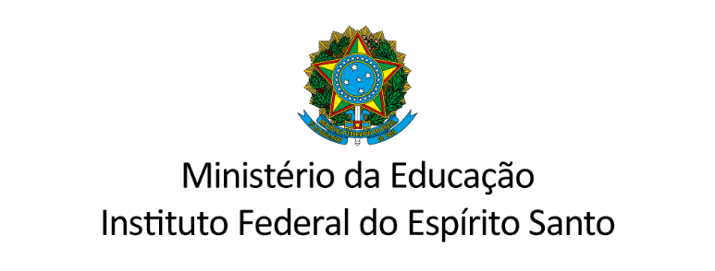
EDITAL DE CHAMADA PÚBLICA - PROEX/PRPPG - IFES - 03/2020 - SELEÇÃO DE PROJETOS LAB IFMAKER
ANEXO I - FORMULÁRIO DE PROJETO
I. IDENTIFICAÇÃO DO PROJETO
Identificação do Projeto
Título do Projeto:
Unidade do Ifes em que o projeto será desenvolvido

Identificação da Coordenação
Dados do/a  Coordenador/a | Nome:
 | Data de nascimento:
 | CPF:
 | Siape:
 | E-mail:
 | Telefone:
 | Cargo:
 | Setor:
 | Campus:
 | Link para o currículo Lattes:

Identificação da Equipe Gestora
(se necessário, inserir mais linhas)
Nome | Perfil (*) | Unidade/campus | Área de formação / curso
(*) docente, TAE, estagiário, estudante ou colaborador externo.
II. INDICADORES DA UNIDADE
Indicadores Acadêmicos da Unidade
Indicadores | Dados
Percentual de matrículas de Educação Profissional Técnica de Nível Médio da unidade, medida pela PNP 2020 (Ano base 2019).  Preencher com o dado percentual correspondente à unidade. | ____%
Percentual de matrículas em Educação de Jovens e Adultos da unidade medida pela PNP 2020 (Ano base 2019).  Preencher com o dado percentual correspondente à unidade. | ____%
Percentual de matrículas em Educação de Jovens e Adultos e Licenciaturas no campus medida pela PNP 2020 (Ano base 2019).  Preencher com o dado percentual correspondente à unidade. | ____%
Eficiência acadêmica do campus medida pela PNP 2020 (Ano base 2019).  Preencher com o dado percentual correspondente à unidade. | ____%
Taxa de verticalização do campus medida pela PNP 2020 (Ano base 2019).  Informar se a unidade possui ou não curso no nível técnico, graduação e pós-graduação stricto sensu e lato sensu. | Oferta curso técnico?  ( ) sim ( ) não  Oferta curso de graduação?  ( ) sim ( ) não  Oferta curso de pós-graduação lato sensu?  ( ) sim ( ) não  Oferta curso de pós-graduação stricto sensu?  ( ) sim ( ) não
Existência de Incubadora de empresas ou empresa júnior legalmente constituída no campus. | Possui núcleo de incubação de empreendimentos?  ( ) sim ( ) não  Quantidade de empresas juniores vinculadas: ___.

III. DETALHAMENTO DO PROJETO

Resumo
Palavras-chave

Objetivo Geral
Objetivos Específicos

Justificativas
Entregas previstas e metas
Descrever as entregas previstas a partir da implantação e operação do Lab IFMaker na unidade, procurando estabelecer metas relevantes e mensuráveis para os entregáveis.

Cronograma
(caso seja necessário, inserir mais linhas na tabela)
Descrição das atividades: | Meses
 | 1 | 2 | 3 | 4 | 5 | 6 | 7 | 8 | 9 | 10 | 11 | 12

IV. INFORMAÇÕES RELEVANTES PARA A AVALIAÇÃO DO PROJETO

Multidisciplinaridade
Descrever as seguintes características do projeto: desenvolvimento de atividades envolvendo diferentes áreas do conhecimento, bem como as áreas tecnológicas e de ensino da unidade; integração de diferentes modalidades de ensino: técnico, de graduação e de pós-graduação; indissociabilidade entre ensino, pesquisa e extensão; atendimento a demandas e captação de recursos de diferentes arranjos produtivos, sociais e culturais locais.

Impactos Tecnológicos/Educacionais
Descrever as seguintes características do projeto: viabilidade técnica (experiência e capacitação da equipe em prototipagem e aprendizagem baseada em projetos; número de membros da equipe identificados no projeto; disponibilidade da equipe; adequação da infraestrutura existente); viabilidade econômica (formas de aplicação de recursos próprios; experiência da equipe com captação de recursos externos; estratégia de captação de recursos externos; proposta de utilização de fundação de apoio); proposta de envolvimento da comunidade acadêmica (integração com atividades curriculares; oferta de atividades extracurriculares; formas de estimular a participação de estudantes e servidores da unidade); proposta de fortalecimento da cultura learning by doing (como a equipe pretende disseminar esse conceito, sensibilizando e capacitando pessoas e como pretende promover e ampliar a sua aplicação para além das atividades do Lab IFMaker); grau de ineditismo nas entregas previstas (autoavaliação do grau de ineditismo dos resultados considerando os ambientes local, regional, nacional e/ou internacional, estabelecendo referenciais e fazendo comparações).

Impactos Sociais
Descrever as seguintes características do projeto: descrição das características locais e regionais e da sua compatibilidade com as entregas previstas pelo projeto, conforme a vocação da unidade; proposta de funcionamento que contemple o atendimento a demandas sociais externas; identificação dos arranjos produtivos, sociais e/ou culturais locais e proposta de construção ou intensificação de relacionamento a partir da implantação do Lab IFMaker; proposta de impacto no desenvolvimento socioeconômico local; proposta de disseminação externa da cultura learning by doing e das competências em implantação e operação de laboratórios de prototipagem de caráter educacional.

V. ESPECIFICAÇÃO E ORÇAMENTO
Modelo do Lab IFMaker
Assinale abaixo qual é o modelo do Lab IFMaker requerido.
Modelo: ( ) 1 ( ) 2

Orçamento
(excluir linhas, se necessário)
Item | Descrição | Preço unitário de referência | Quantidade  requerida | Valor total de referência
1
2
3
4
5
6
7
8
9
10
11
12
13
14
Valor Total::

VI. AMBIENTE DE IMPLANTAÇÃO
Descrição do Ambiente
Descrever detalhadamente as características do ambiente em que será implantado do Lab IF Maker, em termos de: área física; estado de conservação; climatização; iluminação; instalações elétricas; infraestrutura de redes de dados; acesso à Internet; equipamentos existentes; mobiliário existente.

Planta Baixa do Ambiente
Insira abaixo a figura com o desenho da planta baixa em escala do ambiente em que será implantado o Lab IFMaker, com a localização das tomadas de energia, dos pontos de rede de dados, das dimensões das paredes, portas e janelas, bem como a legenda e a indicação de escala.

Fotos do Ambiente
Insira abaixo as fotos do ambiente em que será implantado o Lab IFMaker.

VII. REFERÊNCIAS
Referências

